ΤΟ ΣΕΝΑΡΙΟ ΤΟΥ ΕΡΓΟΥ: Ποιο είναι το όνομά σας στα Αγγλικά; Συνδυάστε κάθε γράμμα με μια αγαπημένη σας φιγούρα κι έναν ήχο.
ΕΝΔΥΜΑΣΙΕΣ ΦΙΓΟΥΡΩΝ
Δείτε το παρακάτω έργο Scratch: https://scratch.mit.edu/projects/343959299/
Επιλέγετε την πράσινη σημαία ώστε το παραπάνω έργο να τρέξει και επιλέγετε το "Δείτε μέσα" για να παρατηρήσετε τον κώδικα.
ΠΑΡΑΤΗΡΗΣΕΙΣ (από το παραπάνω έργο):
- Υπάρχουν οδηγίες οι οποίες, γενικά είναι καλό να είναι καταγεγραμμένες ώστε να βλέπει ο χρήστης πώς θα εκτελέσει το πρόγραμμα. Οι συγκεκριμένες αναφέρουν: "Κάνετε κλικ σε κάθε φιγούρα- γράμμα και αποκαλύπτεται το όνομα του δημιουργού. Μην ξεχάσετε να έχετε ανοικτά τα ηχεία σας γιατί πίσω από κάθε γράμμα βρίσκεται κι ένας ήχος!"

Ένα ζώο στο δάσος
ΤΟ ΣΕΝΑΡΙΟ ΤΟΥ ΕΡΓΟΥ: Όταν γίνει κλικ στην πράσινη σημαία, μία αρκούδα (ή οποιοδήποτε άλλο ζώο με πολλές ενδυμασίες) περπατάει για λίγο στο δάσος αλλάζοντας ενδυμασίες και ένας ήλιος ή κεραυνός αναβοσβήνει από πάνω του.
- ΓΙΑ ΤΟ ΥΠΟΒΑΘΡΟ ΤΗΣ ΣΚΗΝΗΣ
- Οδηγείστε στο κάτω δεξί μέρος της οθόνης και επιλέγετε για τη σκηνή ένα υπόβαθρο (κατά προτίμηση, έναν εξωτερικό χώρο)
- ΓΙΑ ΤΟ ΖΩΟ ΠΟΥ ΠΕΡΠΑΤΑΕΙ
Το παράδειγμά μας αφορά σε μια αρκούδα.
- Διαγράψτε τη φιγούρα της γάτας (εκτός κι αν τη θέλετε).
- Από τα αντικείμενα κάτω δεξιά, επιλέγετε Bear-walking.
- Οδηγείστε στην καρτέλα Ενδυμασίες και παρατηρείστε ότι η αρκούδα διαθέτει ήδη πολλές ενδυμασίες και για αυτόν τον λόγο την επιλέξαμε. Θα μπορούσατε να επιλέξετε ένα οποιοδήποτε άλλο ζώο το οποίο όμως να έχει παραπάνω από μια ενδυμασίες.
- Οδηγείστε στην καρτέλα Κώδικας.
- Χρησιμοποιείστε τις εντολές που παρουσιάζονται στην εικόνα από τις παλέτες: Κίνηση, Όψεις, Συμβάντα, Έλεγχος. Η εντολή: επανάλαβε "κουμπώνει" στην εντολή: όταν γίνει κλικ στην πράσινη σημαία. Οι εντολές: κινήσου...βήματα και επόμενη ενδυμασία τοποθετούνται μέσα στην εντολή επανάλαβε... ώστε να εκτελεστούν τόσες φορές όσες μας λέει η εντολή επανάλαβε...
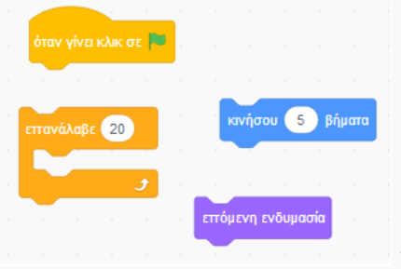

Όταν τρέξετε το πρόγραμμα θα πρέπει η αρκούδα να κινηθεί για λίγο.
Πειραματιστείτε με το πόσες φορές θέλετε να επαναλάβει την κίνησή της η αρκούδα ώστε, στην αρχή να είναι τοποθετημένη στην αριστερή μεριά της οθόνης και με το κλικ στην πράσινη σημαία να πηγαίνει σιγά- σιγά στη δεξιά μεριά της οθόνης.
Θα μπορούσατε να προσθέσετε μέσα στην επανάληψη, μετά από το "επόμενη ενδυμασία" την εντολή "περίμενε....δευτερόλεπτα" ώστε η εναλλαγή των ενδυμασιών να γίνεται ομαλότερα. Πειραματιστείτε με τις τιμές των δευτερολέπτων: 1, 0.3, 0.05....
ΠΑΡΑΤΗΡΗΣΕΙΣ:
- Αν αλλάξετε τον αριθμό των βημάτων, αλλάζει και η ταχύτητα με την οποία κινείται η αρκούδα.
- Όταν εκτελεστεί το πρόγραμμα η αρκούδα θα βρεθεί στο δεξί μέρος κι όταν το εκτελέσουμε και πάλι θα ξεκινήσει η κίνησή της από εκείνο το σημείο. Αν θέλουμε να ξεκινήσει από το αριστερό μέρος της σκηνής χρειάζεται να τη σύρουμε εκ νέου σε μια θέση, αριστερά στη σκηνή. Σημειώστε αυτήν την παρατήρηση γιατί σε άλλο μάθημα θα δούμε πώς μπορεί προγραμματιστικά (με κατάλληλη εντολή) η φιγούρα να βρίσκεται σε μια αρχική θέση που εμείς θέλουμε όταν εκτελείται εκ νέου το πρόγραμμα.
- ΓΙΑ ΤΟΝ ΗΛΙΟ Ή ΤΟΝ ΚΕΡΑΥΝΟ ΠΟΥ ΑΝΑΒΟΣΒΗΝΕΙ
Για να "αναβοσβήνει" ο ήλιος ακολουθούμε τη λογική σύμφωνα με την οποία όταν γίνει κλικ στην πράσινη σημαία ο ήλιος (ή ο κεραυνός ως φιγούρα) για πάντα θα εμφανίζεται, περιμένει λίγο, εξαφανίζεται, περιμένει λίγο.
- Από τα αντικείμενα κάτω δεξιά, επιλέγετε το αντικείμενο Lightning ή το αντικείμενο Sun.
- Οδηγείστε στην καρτέλα Κώδικας.
- Χρησιμοποιείστε τις εντολές που παρουσιάζονται στην εικόνα από τις παλέτες: Όψεις, Συμβάντα, Έλεγχος.
- Η εντολή: για πάντα "κουμπώνει" στην εντολή: όταν γίνει κλικ στην πράσινη σημαία. Οι εντολές: εμφανίσου, περίμενε..., εξαφανίσου, περίμενε... τοποθετούνται μέσα στην επαναληπτική δομή: για πάντα.
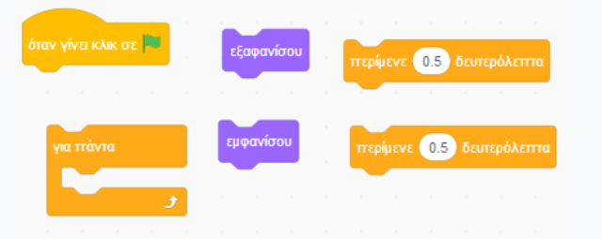

Όταν τρέξετε το πρόγραμμα θα πρέπει ο κεραυνός ή ο ήλιος να δίνουν μια αίσθηση ότι "αναβοσβήνουν", εμφανίζονται και εξαφανίζονται συνεχώς. (συγχρόνως η αρκούδα περπατάει).
Αποθηκεύστε το αρχείο σας (Αρχείο - Αποθήκευση τώρα) με το όνομα "Ένα ζώο στο δάσος". Επιλέξτε και το: Μοιραστείτε και στείλτε τον σύνδεσμο στην ψηφιακή μας τάξη.

